EVIDENCIAS 2014
CIENCIAS NATURALES, FISICA, QUIMICA.

DOCENTE:
ROCIO LOPEZ

INSTITUCION EDUCATIVA FE Y ALEGRIA NUEVA GENEREACION

OBJETIVO DEL CURSO 2014
CREAR HABITOS DE LECTURA Y ESCRITURA CIENTIFICA, EXPERIMENTAL Y AMBIENTAL; EN LOS JOVENES DE LA INSTITUCION EDUCATIVA NUEVA GENERACION
http://sabercientificonuevageneracion.jimdo.com

PLANEACION
- PLAN DE CURSO
- PLAN DE AREA
- DIARIOS DE CAMPO
- GUIAS TEMATICAS

PROYECTO DE ECOLOGIA
- DIA DEL AGUA
- DIA DEL MEDIO AMBIENTE
- DIA DE LA TIERRA
- PROYECTO DE LAS TAPAS
- TRAJES
PROYECTO A LA COMUNIDAD
GRUPO DE DANZAS
GRUPO FORMADO POR ALUMNOS DEL GRADO DECIMO Y DIRIGIDO POR LA DOCENTE ROCIO LOPEZ. ESTOS HAN REALIZADO VARIEDAD DE PRESENTACIONES Y CADA VEZ ESTAN LLEGANDO MAS LEJOS CON SU GRUPO.
PRESENTACIONES: - INSTITUCION
- ANTIOQUEÑIDAD
- CONSTRUYENDO FAMILIAS
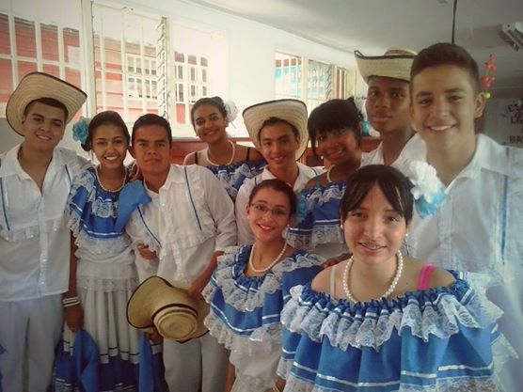
- MORAVIA

EXPERIENCIAS SIGNIFICATIVAS
CONSTRUCCIONES DEL SABER

BUSQUEDA DE NUEVAS TEORIAS:

El jugo de limón y de la cebolla, y la grasa de la leche son ácidos débiles que debilitan las fibras del papel en las zonas donde se le coloca. Debido a esto, cuando el papel se somete a una fuente de calor, las partes más débiles del papel -justo el trazo de las palabras del mensaje secreto se vuelven de un color más oscuro, por lo que es fácil leer lo que está escrito.
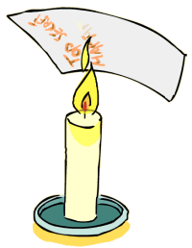
Existe otra manera de decodificar el mensaje secreto y hacer que aparezca sin tener que aplicar calor. Puedes lograrlo poniendo sal en la tinta después de escribir en el papel. Espera unos 60 segundos antes de limpiar la sal del papel y luego aplica color sobre la escritura con un crayón.
- Revelado con yodo:
La leche tiene lactosa, una sustancia reductora. La cebolla también tiene una sustancia reductora, por lo que valen para el revelado con yodo.
El aderezo de limón sale peor porque es un ácido cítrico que sólo tiene un 20% de limón (en el que se encuentra la sustancia reductora (vit. C).
Lo normal es que con limón salga mejor porque la vitamina C (ácido ascórbico), es un antioxidante (se oxida ella y reduce a la otra especie).
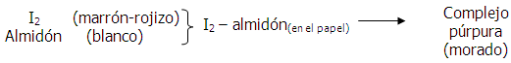
Si añadimos o ponemos en contacto yodo y un papel, o cualquier sustancia que tenga almidón, no reacciona químicamente (no cambia su composición química), sigue habiendo yodo y almidón, pero sí forman un complejo yodo-limón y como resultado cambia el color (morado).
Las letras quedan en blanco porque el yodo (I₂) desaparece como tal, deshaciéndose el complejo coloreado y lo que aparece es ión yoduro (I⁻), incoloro y que no forma complejo
coloreado con almidón, por lo que la zona en la que hemos pintado con las tintas invisibles queda en blanco.
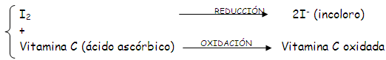
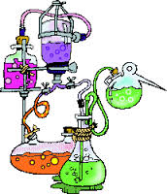
HIPOTESIS:
¿Qué es una reacción química?
La materia puede sufrir cambios físicos, químicos y nucleares. Los cambios químicos suceden mediante las reacciones químicas, y estas se representan mediante las ecuaciones químicas.
Las reacciones químicas suceden a cada segundo y en todo el universo. Las mismas tienen di- versas importancias y pueden ser de diferentes tipos; estas reacciones suceden en el aire, en el suelo, en los vegetales, en los animales, en los humanos, en la cocina, en automóviles, etc. Son ejemplos de reacciones químicas la respiración, la fotosíntesis, el metabolismo, la reproducción, el crecimiento, la formación de óxidos, de hidróxidos, de ácidos, de sales, de rocas y suelo, etc.
Sin embargo, para que se realice una reacción química es necesaria la presencia de una o más sustancias, para que se descomponga o se combinen y así formar las o la nueva sustancia.
Una reacción química consiste simplemente en romper o separar los componentes de una sustancia, para ocuparlos en la formación de una nueva sustancia. A esta se le llama producto y tiene características completamente diferentes a las de las sustancias originales, que estaban presentes antes de que se produjera la reacción química, y que son denominadas reactantes, porque son las que “reaccionan” para formar algo nuevo.
Para que una reacción química ocurra se requiere de energía. Las fuentes de esta energía pueden ser, entre otras, la luz, calor o electricidad.
COMPROBACION DE LAS TEORIAS:
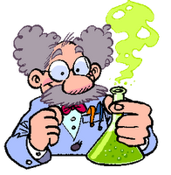
En este experimento, nosotros realizamos con tres tipos de materiales, una “tinta invisible”, que con algunos factores, se podrá revelar el mensaje escrito con esta. Todo este proceso será para lograr identificar los cambios químicos, que surgen al revelar el mensaje escrito con tinta invisible.
Estos cambios físicos, que observamos suceden cuando unas sustancias intervienen en distintos materiales donde ellos sufren una trasformación en su composición química.
Tanto el jugo de limón como la leche contiene cierto nivel de acidez y el ácido debilita las propiedades del papel. La reacción del ácido y el papel es permanente aunque el jugo o leche se sequen. Al calentar las partes afectadas por el ácido, estas se oxidan dejando un color café.

El ácido cítrico es un ácido orgánico tricarboxílico que está presente en la mayoría de las frutas, sobre todo en cítricos como el limón y la naranja. Su fórmula química es C₆H₈O₇.
Químicamente, el ácido cítrico comparte las características de otros ácidos carboxílicos. Cuando se calienta a más de 175 °C, se descompone produciendo dióxido de carbono y agua y luego aparentemente desaparece.
La oxidación es una reacción química, donde un compuesto cede electrones, y por lo tanto aumenta su estado de oxidación. Se debe tener en cuenta que en realidad una oxidación o una reducción es un proceso por el cual cambia el estado de oxidación de un compuesto. Este cambio no significa necesariamente un intercambio de electrones.
El proceso con el jugo de limón puede describirse con la reacción siguiente, en la que toma parte uno de los componentes del jugo, el ácido cítrico:

ác. cítrico (ac) + O₂ (g) C + CO₂ (g)

Esta reacción ejemplifica una combustión incompleta. La temperatura o la concentración del oxígeno no llegan a ser lo suficientemente elevadas para quemar todo el ácido cítrico a dióxido de carbono, y entonces, parte del ácido se oxidan sólo parcialmente dando carbono elemental como producto.

CONCLUSION:
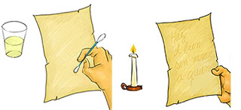
Tomando como ejemplo la práctica de laboratorio se puede distinguir como los ácidos de las sustancia reaccionan con el fuego haciendo que la lectura del letrero se vea y sea más clara y al mismo tiempo haciendo cambios a la materia y transformando estas sustancias lo mismo pasa con las reacciones químicas se combinan compuestos para producir uno nuevo con múltiples funciones.
La combustión de sustancias orgánicas no sólo produce Dióxido de carbono (CO2) y agua, sino también residuos de carbón.
El jugo de limón es una contiene diferentes sustancias orgánicas tales como el Ácido cítrico, por lo tanto al calentarlo se lleva a cabo una combustión, la cual deja algunos residuos de carbón, lo que permiten que las letras se oscurezcan y se vena normalmente.

APRENDIZAJES SIGNIFICATIVOS EN EL AULA
INFORME DE LABORATORIO
Resumen: En la anterior practica de laboratorio iniciamos los integrantes de cada grupo poniéndonos la bata y escogiendo una mesa en la cual nos dispondríamos a realizar la práctica; después de esto cada uno saco lo que le correspondía, los materiales eran: limón, cebolla, leche, 3 vasos, una vela, clics y de a 3 hojas para cada uno; Como primer paso, cortamos el limón en dos partes y el jugo de este lo echamos en uno de los pasos, luego destapamos uno de los lados de la leche y está también fue echada en otro vaso, con la cebolla fue distinto ya que esta la cortamos en pequeños pedazos.
Después de haber realizado esto cada uno tomamos una de nuestras 3 hojas y uno de los 3 elementos con los cuales quisiéramos empezar a escribir en las hojas, ya sea el jugo de limón, la leche o con un trozo de cebolla, cada uno escogió una de estas y empezó a escribir su mensaje secreto, tuvimos mucha diversidad de cosas escritas; en clic no fue que nos halla gustado mucho para copiar ya que era algo complicado de manejar y pues al contacto con la hoja y la presión que hacíamos para que se viera esta se rompió. Cuando terminábamos de escribir nuestro mensaje lo podíamos encima de un estante para que se secara; terminamos de escribir con cada uno de los elementos ajustando así las 3 hojas, al cabo de unos minutos cogimos la vela y la prendimos, y las hojas que iban estando secas las pasábamos por la llama de esta, al principio nos costó mucho ya que la llama de nuestra vela era muy pequeña pero descubrimos que así era mucho mejor ya que en otros grupos con una llama muy grande la hoja se prendía al instante. Terminamos de pasar la hoja por la llama y de un color como oxidado se iba viendo el mensaje que cada uno de nosotros había colocado, marcamos las hojas con nuestro nombre y el elemento que en ella se había realizado ej.: Valentina Restrepo- Limón, ósea, valentina Restrepo había escrito este mensaje con el jugo de limón, después de haber realizado este procedimiento entregamos las 3 hojas a la profesora para su respectiva calificación.
Valentina Restrepo Bedoya
INTRODUCCION:
Durante esta práctica de laboratorio se trabajó el tema de “ESCRITURAS INVISIBLES” con el fin de establecer esa familiarización de la cual carecemos frente a los cambios o reacciones entre los diferentes elementos, sustancias y/o compuestos químicos, que aunque nos cuesta pensarlo se asemejan bastante a nuestra realidad cotidiana. Se trabajó con elementos como leche, limón y cebolla, los cuales fueron las herramientas para la elaboración de los escritos o esquemas que se usarían para la elaboración del análisis. Lo que se hizo fue seguir un procedimiento en el que luego de plasmar lo dicho (esquema, escrito) sobre hojas de papel y dejarlo secar durante unos minutos se usó el calor de una llama para provocar una reacción sobre los elementos usados, rebelando así nuestros escritos invisibles. (Se debía ser bastante sutil y precavido a la hora de hacer esta práctica pues con algunos elementos más que con otros el papel era bastante vulnerable al fuego y tendía a quemarse).
Manuela Soto

TEORIA:
Cuando utilizamos sustancias como el limón, leche o cebolla, para hacer o elaborar un mensaje no detectable a simple vista sobre una hoja de papel, tenemos que tener en cuenta que las sustancias mencionadas anteriormente son ORGANICAS, por lo tanto dentro de su composición natural se encuentra incluido el carbono, el cual arde rápidamente ante el calor producido por las llamas. En el momento en el que pasamos la hoja que contiene las sustancias sobre la llama, esta hace que el carbono que se encuentra allí, se consuma, creando el efecto de que el mensaje apareciera de forma instantánea. Si dejamos o exponemos la hoja en un mismo punto sobre el fuego constante, no solo se consumirá el material orgánico, sí que el papel también adquirirá suficiente calor para convertirse en combustible.
Luis Miguel Sáenz
Procedimiento:
1. Con ayuda de un cuchillo, primeramente partimos el limón por la mitad y lo exprimimos en un vaso; de igual forma partimos la cebolla y la exprimimos en otro baso; la leche, simplemente la servimos en otro vaso o recipiente.
2. Con ayuda de un clip u otro tipo de elemento escribimos un mensaje utilizando el jugo de limón en una hoja totalmente blanca y lo dejamos secar.(el mismo proceso con la cebolla y la leche pero en diferentes hojas)
3. Al estar completamente seco el mensaje, tomamos la hoja y la pasamos cerca de una llama sin ir a dejar incendiar o quemar en su totalidad el papel.
4. Lentamente vamos apreciando como nuestro mensaje va tomando una tonalidad dorada y se va haciendo cada vez más notorio.
Juan David Rey

Resultados:
. Una vez recogida toda la información sobre el experimento anterior ¿cómo la organizaría para el posterior análisis?
Primero, pondríamos los materiales ya listos a un lado y las tres hojas al otro, después la cebolla, el limos y la leche las juntamos a una hoja cada uno, luego cuando escribamos sobre las hojas, se podrían a secar por separado pero cerca del material con el que escribimos, después de que pasamos las hojas de la candela, será más fácil identificar que hoja pertenece a cada material y así podremos hacer una análisis fácilmente de todo lo que hicimos en el laboratorio.
. Los resultados obtenidos en el experimento ¿los tendrás solo para ti o se los comunicaras al resto del grupo? ¿Por qué?
La idea es compartirlos con el grupo ya que de esta manera podemos compartir nuestras experiencias, dificultades y habilidades que tuvimos en el procedimiento de la práctica de laboratorio, de esta manera podremos tener todo el grupo un aprendizaje más grande y amplio ya que de esta manera compartiremos conocimientos, reflexionando y aclarando dudas de todo lo que hicimos en toda la práctica.
. ¿Tienes un cuaderno de laboratorio? ¿Para qué te sirve? ¿Cómo está organizado?
Lamentablemente no lo tenemos, pero los informes de laboratorio, la práctica y el aporte de los compañeros no ayuda a no olvidar lo que aprendimos, ya que de esta manera podemos tener un aprendizaje significativo, además cuando guardamos los trabajos y escritos de la práctica de laboratorio, tendemos también guardad una información valiosa a la cual podremos acceder cuando podamos.
.¿Consideras que es necesario anotar todo lo que ocurre durante el experimento? Explica.
Realmente no, ya que ese no es el objetivo, además si tomamos nota de cosa que hacemos, no podremos tener un buen contentamiento y análisis durante el procedimiento, ya que nuestra atención va a estar en tomar nota y no en el procedimiento de la práctica del laboratorio, es decir es más importante el estar todo el grupo atentos en cada cosa que pasa y resolver dudas juntos que estar con un lápiz y un cuaderno.
⦁Cuando el grupo escribió las palabras o frases que quisieron en las hojas con los materiales de la leche y el limón, después de que se secara las hojas, pasamos estas hojas sobre la llama de un vela y nos dimos cuenta de que empezaba a resaltarse las palabras que escribimos de un color café como si estuviera quemándose, pero también nos dimos cuenta de que si dejábamos mucho tiempo la hoja la vela, esta de prendía de fuego, de este modo tuvimos que ser hábiles para saber cuándo retirar la hoja e la vela, de esta manera de pueden evidenciar los resultados y estos fueron los ya mencionados, que son que cuando el líquido de la leche, limos y cebolla de seca y al pasar las hojas con este líquido la letra se rebelaba de una manera sorprendente haciendo lucir a esta de una mera café y maravillosa.
Brando Bustamante
Discusión:
Por medio de los resultados se puedo observar que la escritura o tinta invisible no se deja ver en el papel en el que se ha escrito hasta que no se aplica el reactivo conveniente, calor o agentes químicos.
Todos los jugos vegetales que contienen goma, mucílago, albúmina o azúcar -- como el zumo de cebolla, de limón, etc. -- pueden servir como tintas simpáticas. La huella incolora que dejan al principio, se revela cuando se calienta el papel.
El jugo de limón es una contiene diferentes sustancias orgánicas tales como el Ácido cítrico, por lo tanto al calentarlo se lleva a cabo una combustión, la cual deja algunos residuos de carbón, lo que permiten que las letras se oscurezcan y se vea normalmente.
Camila Piedrahita

Montaje:
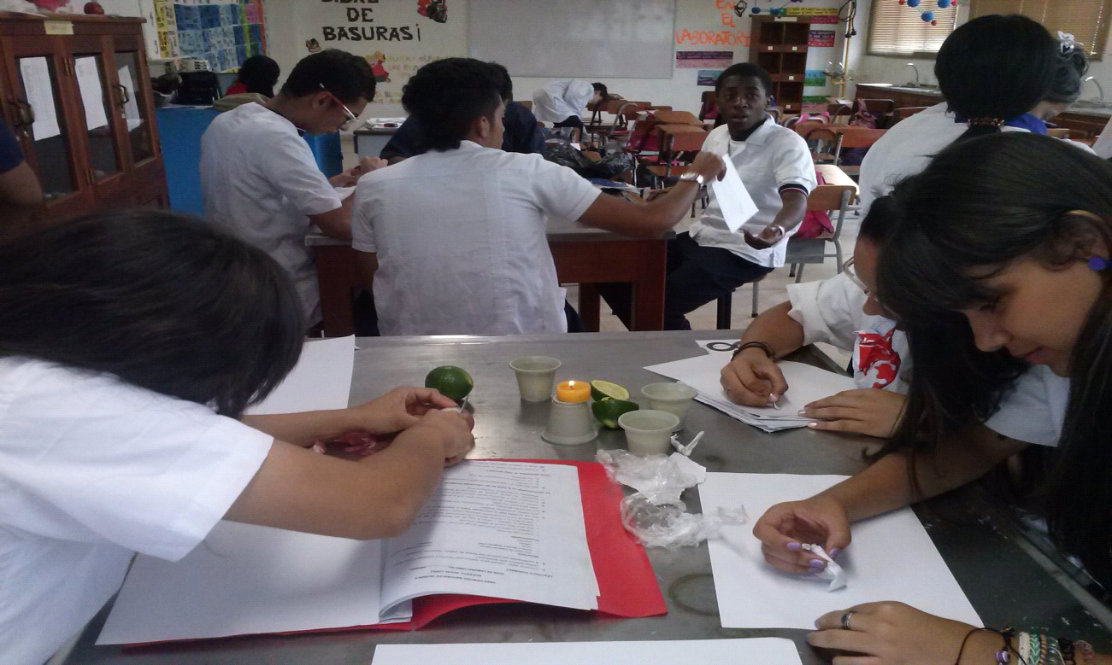

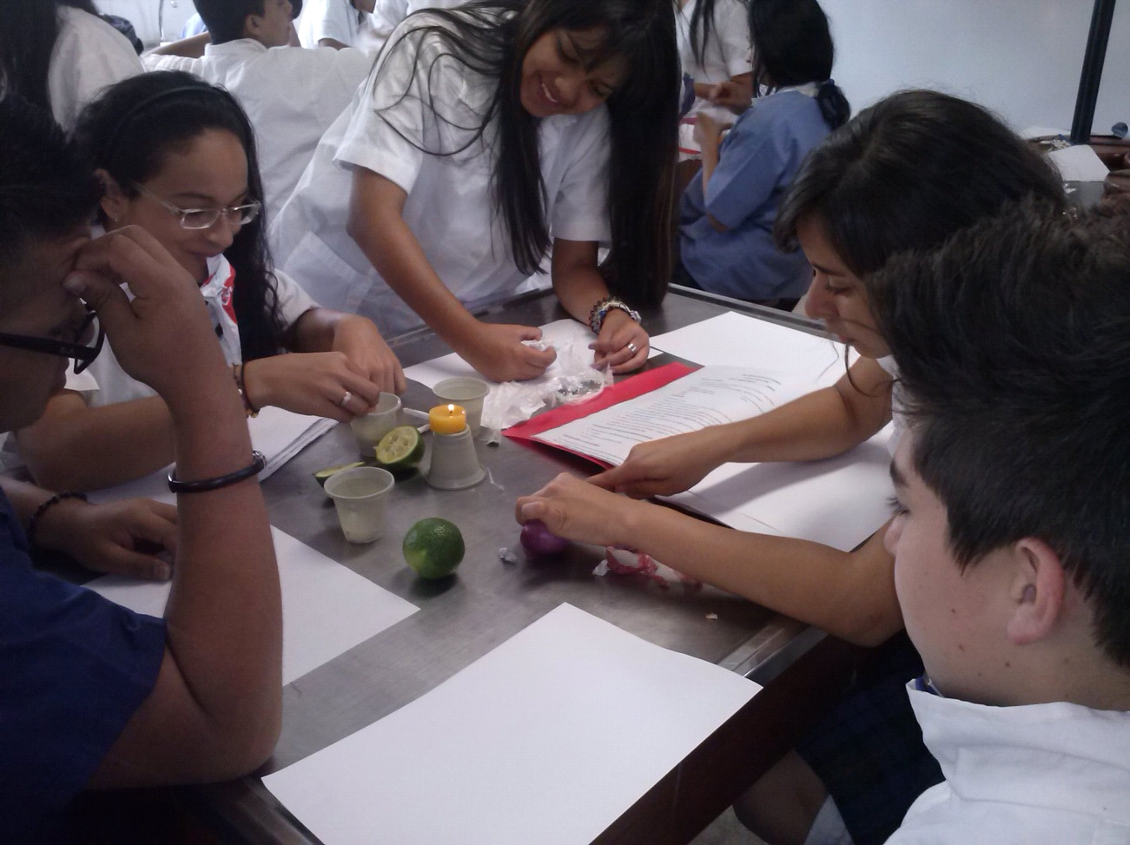
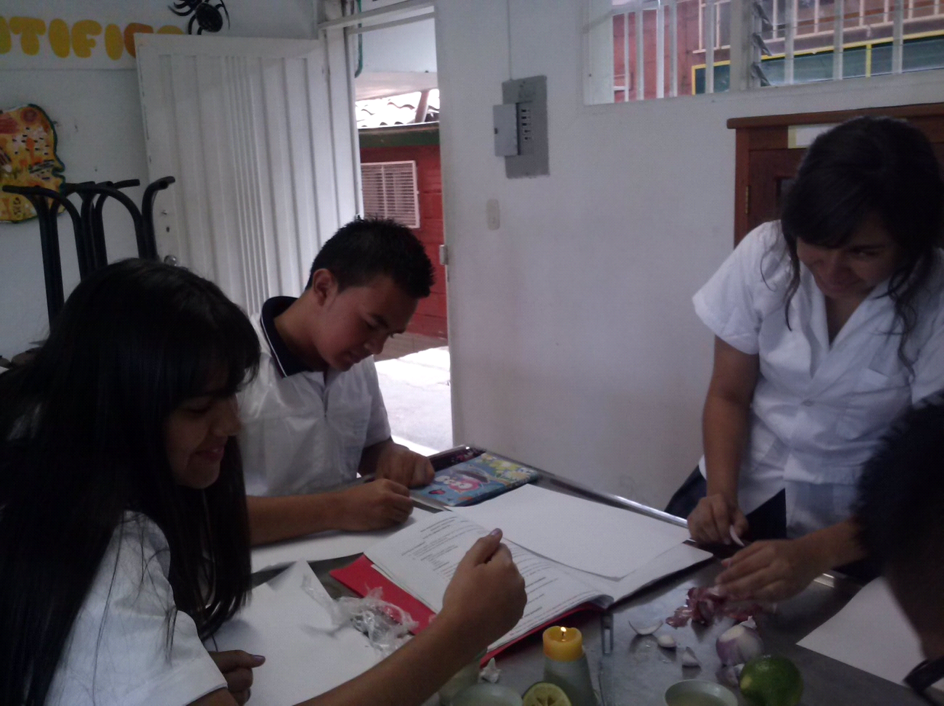
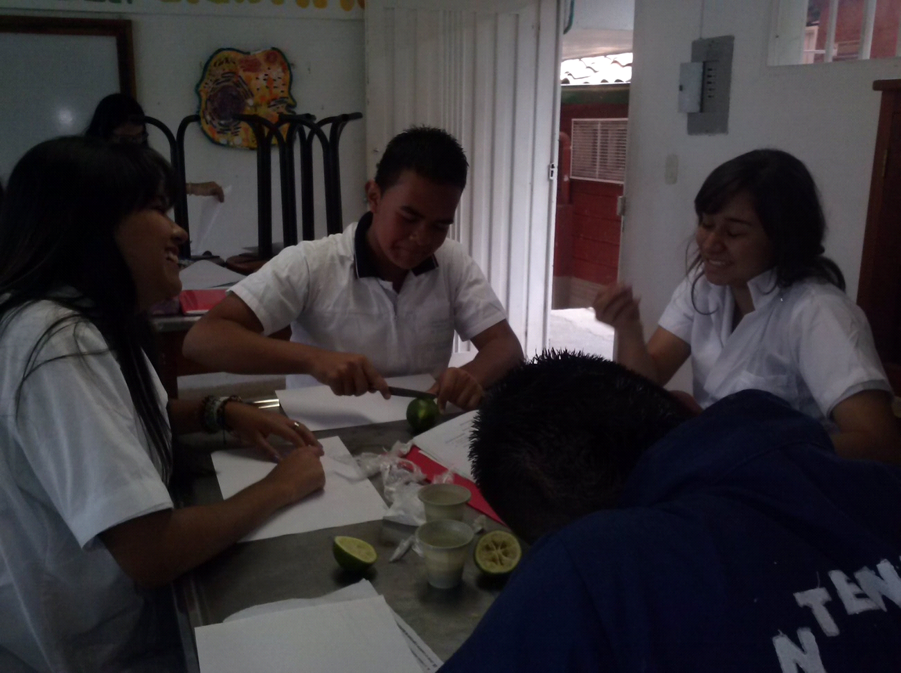
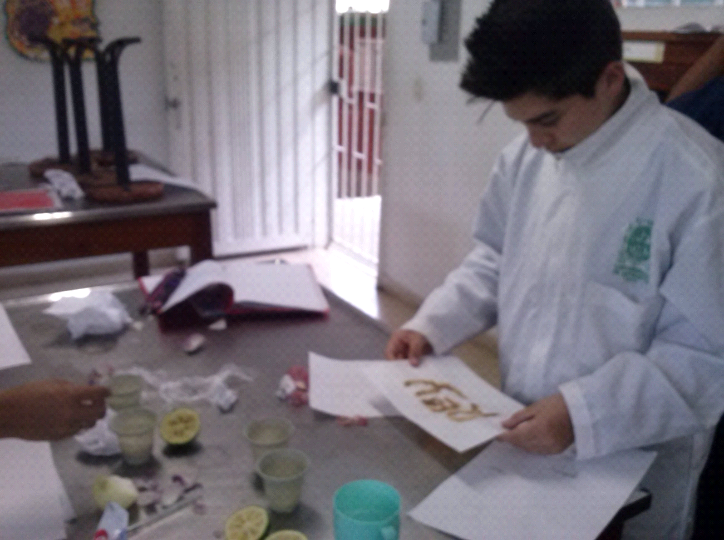
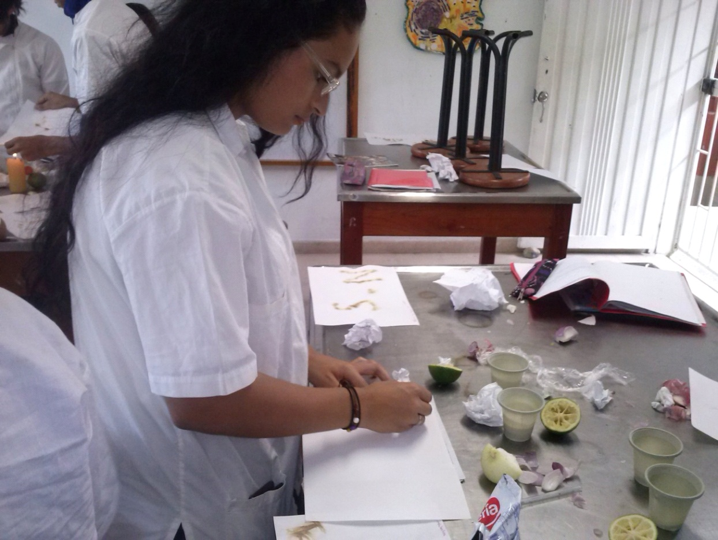

Conclusiones:
- La leche, el limón, la cebolla o cualquier otro líquido ácido debilita el papel cuando se aplica, por esto cuando se calienta, se quema más rápidamente y se vuelve visible el letrero.
- Todos los jugos vegetales que contienen goma, mucílago, albúmina o azúcar - como el zumo de cebolla, de pera, de limón, de naranja, de manzana, etc. -- pueden servir como tintas simpáticas.
- se quemaba más rápido las palabras escritas con leche y cebolla, que las escritas con el jugo de limón
- la tinta invisible es muy importante y económico porque ya no se necesitaría un lápiz, lapicero, etc.
Camila Piedrahita

Bibliografía
*https://explorable.com/es/experimento-de-la-tinta

